DESCRIPTIF TYPE ECOPHON

ECOPHON SOLO CIRCLE pour piscine.

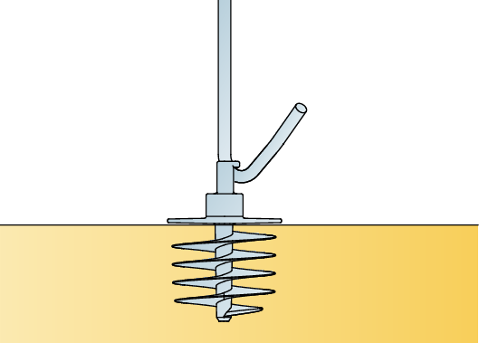

Le système sera composé de panneaux flottants type Solo Circle Akutex HS disponibles en ép.40mm Ø1200x40 mm avec un poids de 5 kg ou Ø800x40 mm avec un poids de 2,5 kg Ils seront destinés aux ambiances de halls de bassin de piscine et balnéothérapie, et seront suspendus avec 3 Connect vis d’ancrage sans aucune fixation ni ossature visible d’en dessous et par 6 ou 3 Connect tiges de suspension réglables de classe de résistance à la corrosion de niveau C4 résistantes aux conditions extrêmes des vapeurs d’eau chlorée.

Les panneaux seront en laine de verre de haute densité. Les 2 faces seront traitées avec un revêtement lisse et homogène
Akutex™ HS : une peinture à l’eau acoustique résistantes aux projections d’eau chlorée. Les bords seront coupés droit et peints.

Mise en œuvre : La suspension des panneaux s’effectuera selon le schéma de montage M442 C4 (Ø1200x40)
ou M437 C4 (Ø800x40)

Les panneaux pourront être découpés en formes personnalisées et enduits avec la peinture type Akutex.

Accessibilité : Les panneaux seront démontables et l’accroche sécurisée des crochets aux vis empêchera tout décrochement accidentel.
Apparence visuelle : Blanc : l'échantillon NCS le plus proche sera le S 0500-N, La réflexion à la lumière sera de 84%.

Performances acoustiques :
Les valeurs prennent en compte un seul panneau. Si les panneaux sont assemblés ensemble avec une distance entre eux inférieure à 0.5 mètres, l’aire d’absorption équivalente par panneau sera légèrement réduite.
Absorption acoustique: Tests résultant selon la norme EN ISO 354.
A_{eq}, Aire d'absorption équivalente par panneau (m2 sabin)
Solo | Ep | Htt | Aeq, Aire d'Absorption équivalente par panneau (m² sabin)
Dim | mm | mm | 125 Hz | 250 Hz | 500 Hz | 1000 Hz | 2000 Hz | 4000 Hz
Ø800x40 | 40 | 400 | 0,1 | 0,4 | 0,6 | 1,0 | 1,1 | 1,0
Ø800x40 | 40 | 1000 | 0,1 | 0,4 | 0,7 | 1,1 | 1,2 | 1,1
Ø1200x40 | 40 | 400 | 0,3 | 0,9 | 1,4 | 2,1 | 2,1 | 2,0
Ø1200x40 | 40 | 1000 | 0,2 | 0,8 | 1,5 | 2,3 | 2,3 | 2,2

Sécurité incendie : Les dalles seront classées A2-s1, d0, selon la norme EN 13501-1 ; les ossatures seront classées A1. La laine de verre sera testée et classée non combustible selon la norme EN ISO 1182.
Résistance à l’humidité : Les dalles resteront 100% stable dans un environnement pouvant atteindre 95% d’humidité relative et une température de 30°C. Elles seront testées selon la norme EN 13964:2014, Annexe F. Les ossatures et accessoires supporteront une ambiance de corrosion C4 selon la norme EN ISO 12944-2.
Qualité de l’air intérieur : Les dalles bénéficieront du niveau d’émission de substances volatiles dans l’air intérieur (Arrêté du 19 avril 2011), de classe A. Elles seront certifiées M1 selon le label finlandais pour l’ambiance climatique intérieure. Les dalles seront dépourvues de substances préoccupantes (SVHC) supérieures à 100 ppm, tel que définie par le règlement européen REACH (n°1907/2006)
Nettoyage : Les dalles pourront être époussetées ou dépoussiérées à l’aspirateur quotidiennement. Elles supporteront un brossage humide de manière hebdomadaire.

Empreinte carbone : L’Analyse de Cycle de Vie (ACV) des dalles de plafonds sera réalisée selon la norme EN 15804 et l’ISO 14025 et sera vérifiée par une tierce partie (EPD).
Circularité : Le contenu recyclé des dalles sera à minima de 54%. Les dalles et les accessoires seront 100% recyclables.
Marquage CE : Le système de plafond sera marqué CE selon la norme harmonisée EN 13964:2014 (« Plafonds suspendus, exigences et méthodes d’essais »), à l’aide d’une DoP (Declaration of Performance).

